OASIS – IBAN, SWIFT

VERZIA: 3.99.801

Na základe nových medzibankových pohybov SEPA, sme do programu dopracovali IBAN a SWIFT čísla, ktoré je si potrebné doplniť vo svojich parametroch ale aj v číselníku obchodných partnerov.

Doplnenie údajov vo vlastnom čísle účtu:

Je potrebné aby si každý užívateľ a hlavne užívateľ, ktorý komunikuje cez EDI systém s COOP jednota do „parametrov firmy – bankové účty“ dopísali IBAN, SWITF kód. Tieto čísla potrebné na medzibankový styk sa zobrazia následne aj na vystavenej faktúre.

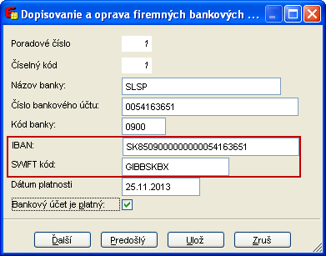

Doplnenie údajov v číselníku obchodných partnerov:

Starý užívatelia, ktorý nemali nastavený SET 75, si tento set musia nastaviť. Je potrebné aby SET 75 mal nastavené číslo “1“.
Postup na nastavenie SET-u:

- Užívateľ sa nastaví na hlavnú obrazovku v OASIS-e
- Nájde si SET č. 75
- A do pola vpíše „1“
- Aby sa SET uplatnil, treba OASIS vypnúť a zapnúť.

Po zapnutí programu treba ísť do „Obchodných partnerov – špeciálne funkcie – Prelož ÚČET do BAN ÚČT pri zmene SET75“ . Touto voľbou sa čísla účtov, ktoré boli v identifikačných číslach presunú do bankových účtov obchodných partnerov. Prehľad účtov konkrétnych partnerov sa nám zobrazí, ak sme po nastavení na partnerovi sa tlačení klávesy CTRL B.

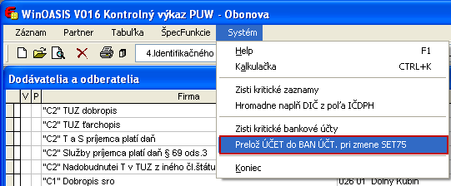

Ak užívateľ na skratku „CTRL B“ v obchodných partneroch vidí vypísané účty bánk a a nemá zaevidované číslo IBAN, môže využiť v programe funkciu prekonvertovanie bankového čísla na číslo IBAN.
Postup:
- Postaví sa na partnera a stlačí „CTRL B“
- Stlačí „F10“
- ŠpecFunkcie – Konvertuj IBAN

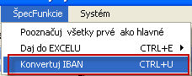

- Program Vás upozorní, že prevedie konverziu IBAN u všetkých partnerov. Ak si želáte pokračovať, stlačíte voľbu „ANO“

